RoboCupJunior Rescue Line 2023

Team Description Paper

HACKATRONICI

**Abstract**

Il nostro robot è un Lego Mindstorm EV3 31313 con kit di espansione Education. Le sue capacità principali sono il segui-linea estremamente preciso con sensori di colore, con un terzo sensore in modalità luce riflessa per il controllo degli incroci e per l’entrata dell’evacuation zone. Il robot è dotato di un sensore ad ultrasuoni per il riconoscimento dell’ostacolo e delle pareti dell’evacuation zone.

In sensori, una volta identificata l’evacuation zone, cambieranno ordine per rilevare il triangolo verde oppure rosso.

Il nostro robot è molto efficiente nel segui-linea, per avere più tempo nell’evacuation zone e avere possibilità di raccogliere più vittime possibile.

1. **Introduction**
   1. **Team**

Il nostro Gruppo è composto da quattro partecipanti: Alessandro Chiarulli, di classe 4°, Gabriele Montrone, Giuseppe Clemente, Mario Recchia, tutti e tre di classe 3°, dell’IISS Marconi Hack di Bari, nel Liceo Scientifico opzione Scienze Applicate.

1. **Project Planning**
   1. **Overall Project Plan**

Il nostro obiettivo principale è quello di fare più punti possibili con il segui-linea, coprendo tutte le possibili eccezioni, ostacoli e incroci. Per l’evacuation zone abbiamo utilizzato un algoritmo più semplice, data anche la semplicità del robot e l’impossibilità di aggiungere più sensori.

Ci siamo divisi in due gruppi, uno si è occupato della parte strutturale del robot e, una volta terminato, ha curato la parte software assieme all’altro gruppo.

Il primo punto è stato completare il segui-linea. Abbiamo introdotto tutti i casi possibili, quindi incroci, incroci con il verde, interruzioni di linea, ostacoli e speed-bump. Infine, abbiamo inserito l’evacuation zone, con il controllo del foglio riflettente all’entrata, il riconoscimento dell’entrata a sinistra, a destra o al centro, il riconoscimento delle zone sicure e il rilascio del rescue kit.

* 1. **Integration Plan**

Per il segui-linea abbiamo usato un sistema a tre sensori, due a livello dei motori e uno più avanti. I due sensori di dietro riconoscono la linea al centro ed eventuali verdi, mentre il sensore davanti è in modalità luce riflessa per riconoscere il foglio riflettente all’entrata dell’evacuation zone, ma viene anche sfruttato nel segui-linea per riconoscere gli incroci.

Per l’ostacolo e le pareti dell’evacuation zone abbiamo usato un sensore ad ultrasuoni. Per rilasciare il Rescue Kit abbiamo usato un motore medio, potente abbastanza da supportarne il peso.

1. **Hardware**

I sensori di colore sono in grado di riconoscere sette colori: nero, blu, verde, giallo, rosso, bianco, marrone e nessun colore. Abbiamo dovuto aggiungere anche il caso in cui controlla il blu per la linea, poiché quando è a cavallo tra il bianco e il nero si potrebbe confondere e vedere blu, risultando meno preciso.

Il sensore di luce riflessa, invece, funziona emettendo una luce rossa e misurando l’intensità con cui viene riflessa. Lavora su una scala da 0 a 100, dove 0 è molto scuro e 100 è molto luminoso. Nel nostro caso, se la luce riflessa è maggiore di 95 vuol dire che ha trovato l’evacuation zone, mentre se è minore di 10 ha trovato la linea nera.

Una volta entrato nell’evacuation zone, il robot cambia ordine dei sensori, rendendo quello davanti di colore e quelli di dietro di luce riflessa. In questo modo possiamo riconoscere prima le zone sicure in cui riporre le vittime.

Il sensore ad ultrasuoni funziona emettendo delle onde sonore e misurandone l’eco di ritorno. In base al tempo in cui il suono impiega tornare al sensore è in grado di misurarne la distanza con un grado di precisione discretamente elevato.

* 1. **Mechanical Design and Manufacturing**

La struttura del robot è fatta con i pezzi del kit EV3. Abbiamo cercato di creare una struttura più efficiente possibile a livello di peso, tenendo in considerazione le rampe e il peso aggiuntivo del rescue kit. Per questo la maggior parte del robot è vuota, o comunque con pezzi soltanto di struttura esterna.

I motori grandi utilizzati per il movimento sono i più potenti del kit EV3, con un sensore di rotazione integrato che è in grado di fornire una precisione al grado. Sono sufficientemente potenti per supportare il peso del robot nel percorso e sulle rampe, considerando anche i casi in cui ci sia uno speed-bump sulla rampa.

Per il Rescue Kit abbiamo usato il motore medio, poiché meno potenza è richiesta per riporlo nella zona sicura. Anche questo ha un sensore di rotazione integrato, così da potergli fare effettuare una rotazione di 135 gradi per più volte per essere sicuri che il rescue kit non sia più nel cestello.

Per il salvataggio abbiamo usato un meccanismo estremamente semplice. Sono due bracci ai lati del sensore ad ultrasuoni, con uno spazio dai sensori di poco più di 5cm, per poter accogliere le palline e non farle sfuggire.

Una volta trovato il triangolo verde o rosso nella Evacuation Zone il robot si allontana repentinamente, per sganciare le palline, esegue una curva di 180° e torna indietro per posare il Rescue Kit

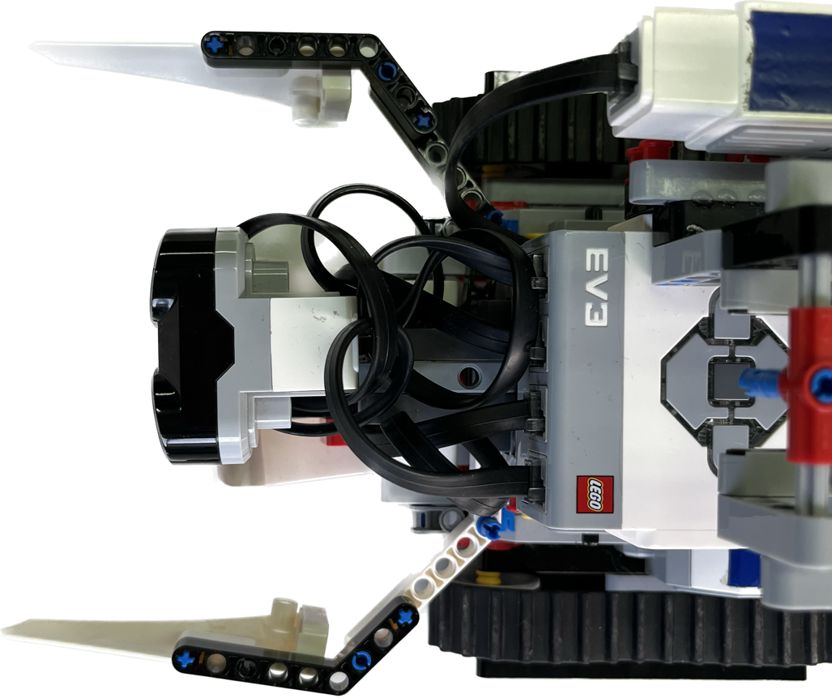

5.5cm

5.5cm

Per testare il segui-linea abbiamo usato i tavoli bianchi presenti nel nostro laboratorio con percorsi molto complessi, per essere sicuri di coprire tutti i casi possibili senza fare errori. Abbiamo costruito l’evacuation zone con pezzi di cartone riciclati dal laboratorio e per la linea abbiamo usato il nastro isolante nero.

* 1. **Electronic Design and Manufacturing**

Del controllo dell’elettronica di bordo se ne occupa il brick principale dell’EV3 31313. Ha 8 porte disponibili, di cui 4 di input per il controllo dei sensori e 4 di output per i motori. Se il robot è connesso al computer possiamo avere in tempo reale i valori letti dai sensori, utili per la calibrazione e il controllo dei colori.

Il robot è alimentato da 6 batterie AA da 1,5V.

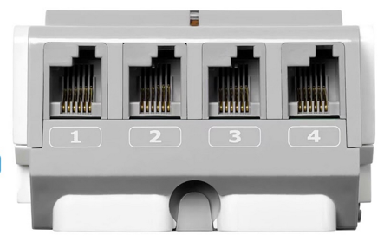

1. **Software**

Per il codice del robot abbiamo utilizzato l’ambiente di sviluppo integrato dell’EV3, con una programmazione a blocchi semplice ma che include tutti i blocchi necessari per effettuare un percorso completo.

* 1. **General software architecture**

La struttura generale del nostro codice è la seguente:

Se il sensore davanti rileva la luce riflessa maggiore del 95% entra in modalità stanza, altrimenti viene eseguito il segui-linea. Se viene rilevata dal sensore ad ultrasuoni una distanza minore di 10 cm entra in modalità aggira ostacolo. Se il robot è entrato in modalità stanza controlla prima da che lato si trova l’entrata, poi inizia a lavorare a “spazzaneve”, coprendo tutta la superficie disponibile fino a quando non trova il triangolo verde. Quando lo trova lascia il rescue kit.

* 1. **Innovative solutions**

Per usare al meglio l’ambiente di sviluppo abbiamo sviluppato il codice in più funzioni, una principale con il segui-linea, una per l’evacuation zone e una per aggirare l’ostacolo. Abbiamo sfruttato anche la funzione per creare i blocchi per rendere il codice più pulito e comprensibile.

1. **Performance evaluation**

Abbiamo riscontrato una buona precisione del robot nel seguire la linea. Quasi tutti i casi di incrocio sono coperti e, a meno che di casi estremamente sfortunati, è sempre in grado di seguire la linea senza perdersi. Per l’evacuation zone la discriminante è la fortuna. Non avendo un meccanismo preciso per raccogliere le palline, dobbiamo essere fortunati a non avere situazioni troppo complesse, come palline incastrate negli angoli. Nel caso in cui le palline siano ben distribuite nella stanza abbiamo riscontrato che la maggior parte delle volte riesce a raccoglierle tutte. Il rescue kit verrà rilasciato una vola che rilascerà le palline nel triangolo verde

1. **Conclusion**

Per la partecipazione a queste gare abbiamo provato ad usare il 100% delle potenzialità del nostro robot, utilizzando tutte le funzioni presenti anche da parte del software. Abbiamo preparato il robot ad affrontare tutti i casi possibili presenti nei percorsi, con particolare attenzione al segui-linea. Nonostante le limitate possibilità da parte del kit Lego abbiamo provato a creare un robot capace di eseguire lo scopo principale della categoria.

**Appendix**

Per una maggiore collaborazione nel team abbiamo usato GitHub e le risorse che offre. Poter condividere il codice immediatamente senza utilizzare supporti fisici è stato estremamente comodo ed efficiente per lo sviluppo del robot